2 сольф. от 01.09, 07.09.
1) Повторяем приму и секунды.
ч1 (чистая прима) – это повторение звука.
м2 (малая секунда) = полутон (две соседние клавиши).
б2 (большая секунда) = тон (две клавиши через одну).

2) Постройте малые и большие секунды от указанных звуков. Обращаем внимание на стрелочки (куда смотрит стрелочка, в том направлении и строим интервал).
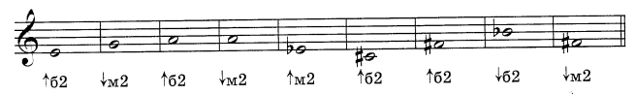
3) На уроке мы познакомились с песенкой про интервалы. Продолжаем разучивать её дома. Вспоминаем, как дирижировать в размере 4/4, обращаем внимание на затакт, настраиваемся в тональности (поём гамму), а затем поём этот номер с дирижированием несколько раз.
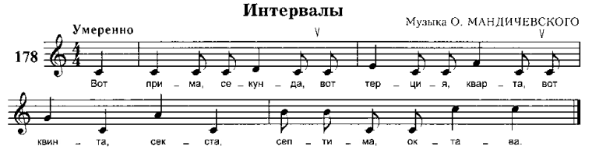

На каждый урок носим с собой дневник, тетрадь, пенал и клавиатуру!!!

